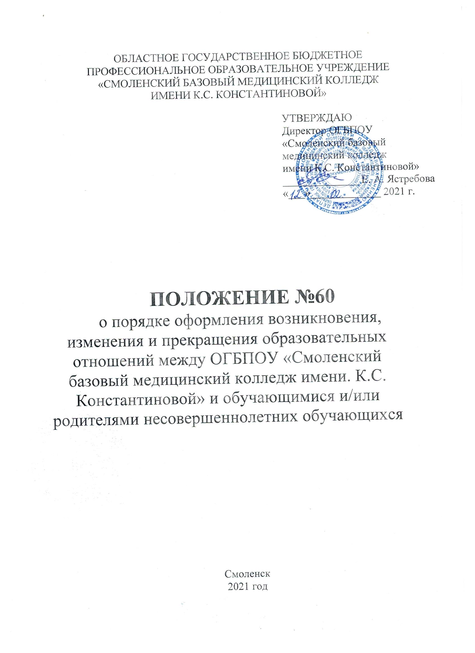
1. Общие положения

1.1. Настоящий Порядок оформления возникновения, изменения и прекращения образовательных отношений между ОГБПОУ «Смоленский базовый медицинский колледж имени К.С. Константиновой» и обучающимися и/или родителями несовершеннолетних обучающихся (далее - Порядок) разработан в соответствии с Федеральным законом от 29.12.2012 года № 273-ФЗ «Об образовании в Российской Федерации», нормативными правовыми актами Министерства образования и науки Российской Федерации, Уставом колледжа и определяет порядок оформления возникновения, изменения и прекращения образовательных отношений между ОГБПОУ «Смоленский базовый медицинский колледж имени К.С. Константиновой» (далее - Колледж) и обучающимися и/или родителями несовершеннолетних обучающихся.

2. Возникновение образовательных отношений

2.1. Основанием возникновения образовательных отношений является приказ о зачислении лица для обучения в Колледже по имеющей государственную аккредитацию образовательной программе среднего профессионального образования.
2.2. В случаях, когда лицо зачисляется на обучение по образовательной программе за счёт средств областного бюджета, письменная форма договора считается соблюденной при наличии письменного заявления о приеме лица на обучение и изданного в установленном порядке приказа о его зачислении в Колледж.
2.3. В случаях, когда лицо зачисляется на обучение по образовательной программе за счёт средств физических и (или) юридических лиц, образовательные отношения возникают при наличии договора об образовании (договор об оказании платных образовательных услуг), заключенного в установленном законодательством Российской Федерации порядке.
2.4. Права и обязанности обучающегося, предусмотренные законодательством об образовании, локальными нормативными актами Колледжа возникают у лица, принятого на обучение, с даты, указанной в приказе на зачисление или в договоре об образовании.

3. Договор об образовании

3.1. Договор об образовании заключается в простой письменной форме между ОГБПОУ «Смоленский базовый медицинский Колледж имени К.С. Константиновой», в лице директора и:
- лицом, зачисляемым на обучение (родителями, законными представителями) несовершеннолетнего лица;
- лицом, зачисляемым на обучение, и физическим или юридическим лицом, обязующимся оплатить обучение лица, зачисляемого на обучение.
3.2. В договоре об образовании указываются основные характеристики предоставляемого образования (образовательной услуги), в том числе вид, уровень и (или) направленность образовательной программы (часть образовательной программы), форма обучения, срок освоения образовательной программы.
3.3. В договоре об образовании, заключаемом при приеме на обучение за счет средств физического и (или) юридического лица указывается полная стоимость платных образовательных услуг и порядок их оплаты. Увеличение стоимости платных образовательных услуг после заключения такого договора не допускается, за исключением увеличения стоимости с учетом уровня инфляции, предусмотренного основными характеристиками федерального бюджета на очередной учебный год.
3.4. Сведения, указанные в договоре об оказании платных образовательных услуг, должны соответствовать информации, размещенной на официальном сайте Колледжа в сети интернет на дату заключения договора.
3.5. Колледж вправе снизить стоимость платных образовательных услуг по договору об оказании платных образовательных услуг с учетом покрытия недостающей стоимости платных образовательных услуг за счет собственных средств Колледжа, в том числе средств, полученных от приносящей доход деятельности, добровольных пожертвований и целевых взносов физических и (или) юридических лиц.
3.6. Договор об образовании не может содержать условий, ограничивающих права лиц, имеющих право на получение образования определенных уровня и направленности и подавших заявление о приеме на обучение (далее - поступающие), и обучающихся или снижающих уровень предоставления им гарантий по сравнению с установленными законодательством об образовании. Если такие условия включены в договор, то они не подлежат применению.
3.7. Договор об оказании платных образовательных услуг может быть расторгнут в одностороннем порядке Колледжем в случае просрочки оплаты стоимости платных образовательных услуг (срок указан в договоре), а также в случае, если надлежащее исполнение обязательств по оказанию платных образовательных услуг стало невозможным вследствие действий (бездействия) обучающегося.
3.8. Основания расторжения в одностороннем порядке Колледжем договора об оказании платных образовательных услуг указываются в договоре.
3.9. Правила оказания платных образовательных услуг утверждаются Правительством Российской Федерации.
3.10. Прием на обучение в Колледж регламентируется ежегодно разрабатываемыми Колледжем Правилами приема на соответствующий учебный год.
3.11. При приёме на обучение Колледж обязан ознакомить поступающих и их родителей (законных представителей) с Уставом, лицензией на осуществление образовательной деятельности, со свидетельством о государственной аккредитации, с образовательными программами, реализуемыми в Колледже и другими документами, регламентирующими организацию и осуществление образовательной деятельности, права и обязанности обучающихся.

4. Изменение образовательных отношений

4.1. Образовательные отношения изменяются, если меняются условия получения обучающимся образования, что влечет за собой изменение взаимных прав и обязанностей обучающегося и Колледжа.
4.2. Образовательные отношения могут быть изменены как по инициативе обучающегося (родителей (законных представителей) несовершеннолетнего обучающегося) по его заявлению в письменной форме, так и по инициативе Колледжа.
4.3. Основанием для изменения образовательных отношений является приказ директора Колледжа. Если с обучающимся (родителями (законными представителями) несовершеннолетнего обучающегося) заключен договор об образовании, изменения вносятся в него путем заключения дополнительного соглашения.
4.4. Права и обязанности обучающегося, предусмотренные законодательством об образовании и локальными нормативными актами Колледжа, изменяются с даты издания приказа или с иной указанной в нем даты.

5. Прекращение образовательных отношений

5.1. Образовательные отношения прекращаются в связи:
- с отчислением обучающегося из Колледжа:
- в связи с получением образования (завершением обучения);
- досрочно.
5.2. Образовательные отношения могут быть прекращены досрочно в следующих случаях:
- по инициативе обучающегося или родителей (законных представителей) несовершеннолетнего обучающегося:
а) собственное желание;
б) невозможность продолжать обучение по независящим от него причинам (по болезни, по семейным обстоятельствам и др.);
в) перевод обучающегося для продолжения освоения образовательной программы в другую образовательную организацию осуществляющую образовательную деятельность;
- по инициативе Колледжа:
г) применение к обучающемуся, достигшему возраста пятнадцати лет, отчисления как меры дисциплинарного взыскания;
д) невыполнение обучающимся по профессиональной образовательной программе обязанностей по добросовестному освоению такой образовательной программы и выполнению учебного плана;
е) установление нарушения порядка приема в Колледж, повлекшего по вине обучающегося его незаконное зачисление в Колледж;
- по обстоятельствам, не зависящим от воли обучающегося или родителей (законных представителей) несовершеннолетнего обучающегося и Колледжа, в том числе в случае ликвидации Колледжа.
5.3. Досрочное прекращение образовательных отношений по инициативе обучающегося или родителей (законных представителей) несовершеннолетнего обучающегося не влечет за собой возникновение каких-либо дополнительных, в том числе материальных, обязательств указанного обучающегося перед Колледжем.
5.4. Основанием для прекращения образовательных отношений является приказ директора об отчислении обучающегося из Колледжа. Приказ об отчислении по инициативе обучающегося издается в случае подачи обучающимся личного заявления с указанием причины отчисления. Приказ об отчислении по инициативе Колледжа издается в срок не более 10 дней после принятия соответствующего решения уполномоченным органом (Педагогическим советом Колледжа). Если с обучающимся или родителями (законными представителями) несовершеннолетнего обучающегося заключен договор об оказании платных образовательных услуг, при досрочном прекращении образовательных отношений такой договор расторгается на основании приказа об отчислении обучающегося из Колледжа. Права и обязанности обучающегося, предусмотренные законодательством об образовании и локальными нормативными актами Колледжа, прекращаются с даты его отчисления из Колледжа.
5.5. Отчисление обучающегося на основании заявления об отчислении по собственной инициативе производится в срок не более 3 рабочих дней после подачи заявления. Справка об обучении при досрочном прекращении образовательных отношений выдается лицу, отчисленному из Колледжа, в трехдневный срок после издания приказа об отчислении обучающегося.

6. Внесение изменений и дополнений

6.1. Изменения и дополнения в настоящее Положение вносятся по мере необходимости.
6.2. В случае одобрения предложений об изменениях и дополнениях настоящее Положение утверждается приказом директора в новой редакции

Разработал Положение:
Заведующие отделением ___________ А.В. Гавричкова
___________А.Н. Гвоздова

Согласовано:
Начальник отдела кадров ___________В.Ф. Поздняков
Юрисконсульт __________ А.В. Момзикова

